个人学习档案留存示例

1.登录系统，进入学习中心，点击学习档案，打印总体情况统计

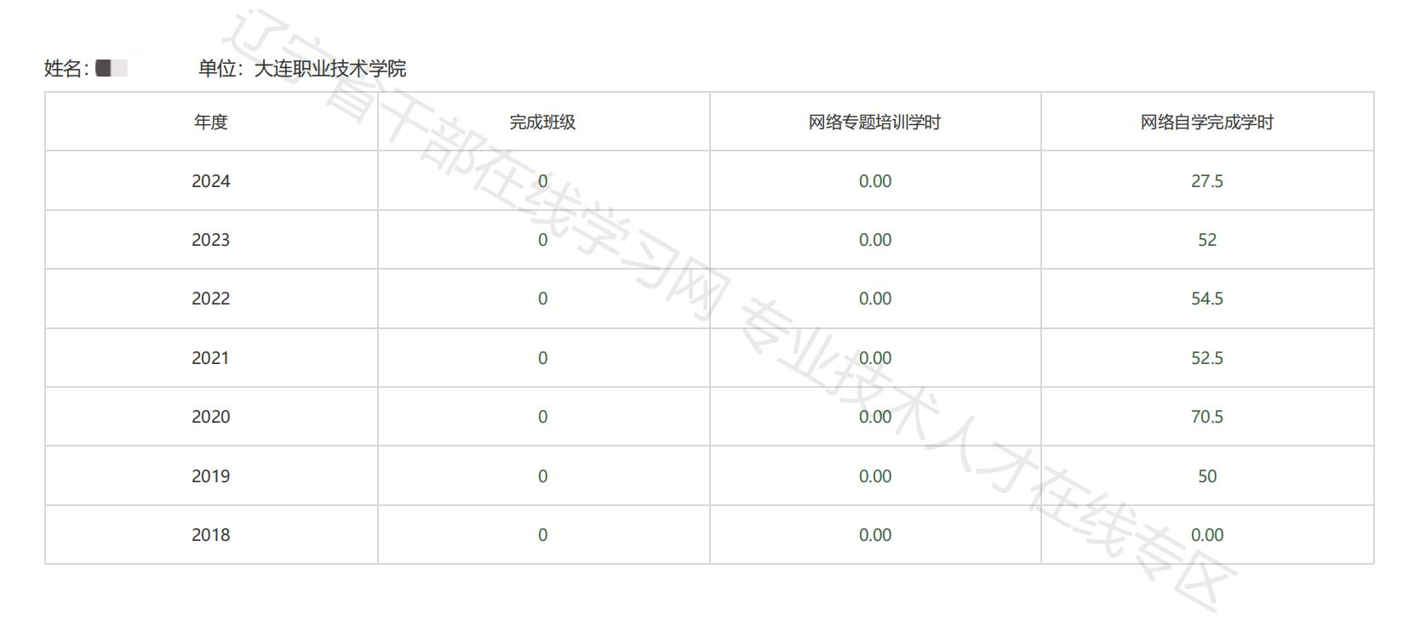

2.在学习档案界面，点击在线自选，截图打印本年度学习明细

